Introduction to Algorithms
LiXiaojun
2008/12/21

Title | 算法导论
Author | Thomas H.Cormen, Charles E.Leiserson,  Ronald L.Rivest, Clifford Stein
Translator | 潘金贵 顾铁成 李成法 叶懋
Publishing House | 机械工业出版社
ISBN | 9 787 111 187776
Brief Introduction | 计算机算法，本文档侧重于列举各类算法

目录
目录 1
排序 2
插入排序 2

排序

插入排序
- 算法思想：从a₂开始直到a_{n}逐一依次与前面已经排好序的元素进行比较并根据比较结果插入到合适位置。具体过程如下：先拿a₂和a₁比较然后根据结果判断a₂是放在a₁之前还是之后，然后再拿a₃和a_{2，}a₁比较，然后根据结果放到合适位置，依次进行直到a_{n}为止。
- 复杂度：
  - 空间复杂度：原地排序
  - 时间复杂度：
- 其他
适用于对少量元素进行排序的场景
- 伪代码实现：
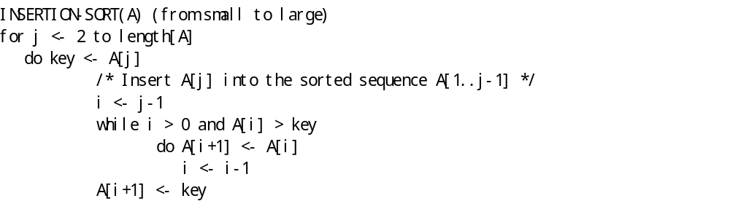

合并排序
- 算法思想
- 复杂度
  - 空间复杂度：
  - 时间复杂度：
- 其他
- 伪代码实现

